

**Instituto Federal de Educação, Ciência e Tecnologia Campus Capivari**

**SISTEMA DE ACESSO**

**CAPIVARI/SP**

**2014**



**Instituto Federal de Educação, Ciência e Tecnologia Campus Capivari**

**SISTEMA DE ACESSO**

Trabalho elaborado pelos alunos do Curso Tecnólogo em Análise e Desenvolvimento de Sistemas do Instituto Federal de Educação, Ciência e Tecnologia do Campus Capivari.

Alunos:

Beatriz Regina de Souza

Jônatas Bueno do Livramento

Michele Bragante Frois

Professor Orientador:

Ricardo Figueredo

**CAPIVARI/SP**

**2014**

FICHA CATALOGRÁFICA

Sobrenome, Nome

Nome do trabalho nome do trabalho nome do trabalho nome do trabalho nome do trabalho nome do trabalho – Cidade, ano.

Nº de páginas

Área de concentração: Lorem ipsum.

Orientador: Prof. Dr. Fulano de Tal.

Instituição com toda a hierarquia.

1.Palavra chave; 2. Palavra chave; 3. Palavra chave

Aos meus pais a eles todos os créditos...

Dedico

Agradecimentos

A minha equipe de trabalho, tornou meu desafio de lidar com o tempo possível.

Ao Prof., pela dedicação nas correções e orientações neste período de aprendizado.

“A leitura após certa idade distrai excessivamente o espírito humano das suas reflexões criadoras. Todo o homem que lê de mais e usa o cérebro de menos adquire a preguiça de pensar.”

Albert Einstein.

Sumário

LISTA DE ILUSTRAÇÕES vi

Resumo vii

Abstract viii

1 Introdução 9

1.1 subtitulo 9n

1.2 justificativa 9

1.3 objetivo 9

2 Material e Método 10

2.1 subtitulo 10

2.2 subtitulo 10

2.3 ANÁLISE estatística 11

3 Produto do projeto 13

4 cronograma 14

5 orçamentO 15

ReferÊncias 16

Anexo 1 - Título do anexo 1 18

Anexo 2 - Título do anexo 2 20

LISTA DE ILUSTRAÇÕES

FIGURA 1 - titulo da figura 12

FIGURA 2 - aferição da área - Imagem ilustrativa com cabo azul 12

FIGURA 3 - TÉCNICA de aferição da área – SECÇÃO TRANSVERSAL 13

FIGURA 4 - Imagem adquirida pelo digitalizador 13

FIGURA 5 - Exemplo de imagem produzida pelo programa Image-Pro Plus® 13

TABELA 1 - cronograma do projeto 18

TABELA 2 - orçamento do projeto 20

Resumo

NOME DO TRABALHO

**Objetivo:**. **Material e Método:** . **Resultados:** . **Conclusão**:

**Descritores:**

Abstract

NOME DO TRABALHO

**Purpose:**. **Material and Method:**. **Results:**. **Conclusion**:.

**Key words:**

# Introdução

Com o surgimento de novos cursos oferecidos pelo instituto, consequentemente tem- se um aumento significativo no número de alunos que frequentam o IFSP. Todos os dias temos centenas de alunos que circundam pelo prédio para realizarem suas tarefas acadêmicas. Outro número que também sofreu alteração foi o de servidores públicos e professores, que também teve um aumento significativo, uma vez que, foi-se necessário a contratação de mais funcionários para suprir o aumento de alunos.

Com mais pessoas circulando pelo prédio, fica evidente o controle/gerenciamento da portaria do instituto, principalmente tratando-se de alunos menores de idade que, quando precisam sair fora do horário regular das aulas, necessitam estar acompanhados por um responsável legal.

Essa identificação de alunos menores ou maiores de idade será feita através da carteira de estudante. Quando menor de idade, os alunos devem comunicar-se com seus inspetores, que por sua vez devem se comunicar com os vigilantes, para autorizar a saída.

Outro fator que merece atenção é o estacionamento do campus. O estacionamento foi projetado para proporcionar local seguro para os servidores deixarem seus veículos. No entanto, devido à localização do IFSP ser distante do centro e dos bairros de Capivari, e não há, na avenida, local para estacionamento de veículos, nem ruas próximas, mediante a esse problema se fez necessário reorganizar as vagas do estacionamento para abrigar os veículos de estudantes, funcionários de empresas prestadoras de serviços e visitantes.

Sendo assim, foi necessário por medidas de segurança, criar rotinas de controle da entrada e saída dos mesmos para melhoria da qualidade dos que circundam no IFSP. Em consciência de tais rotinas exigirem muito esforço dos envolvidos, eles se tornam um processo relativamente lendo, não funcionando como esperado, foi pensado em algo que automatize esses processos. O SCP- IFSP Campus Capivari surge como solução para tais conflitos, podendo ser realizado todas as rotinas e processos da entrada e saída de terceirizados, alunos, fornecedores, funcionários e visitantes em um único sistema.

## justificativa

Nota-se um grande crescimento no Campus Capivari, com passar do tempo as necessidades quanto ao estacionamento são de encontrar vagas, garantir a vaga dos funcionários, a quantidade reservada para visitantes no instituto, localização do dono do veículo e entre outros estão cada vez maiores. Outro ponto notório é o controle de saída de alunos menores de idade, com o Ensino Médio integrado totalmente ao Campus, o fluxo de adolescentes aumentou muito.

Evidentemente, faz-se necessário um sistema para organizar e otimizar esses processos buscando garantir maior segurança para os que frequentam o prédio.

## objetivo

Dentre todos os objetivos de valor de agregação acadêmica, este trabalho objetiva:

1. Aumentar a segurança do campus, evitando a saída de alunos menores, antes do horário previsto, sem autorização e sem acompanhamento de um responsável;
2. Organizar as vagas do estacionamento;
3. Otimizar a autenticação dos membros do campus, já na entrada do prédio;
4. Auxiliar o trabalho dos vigilantes;
5. Facilitar o arquivo de documentos.

# Material e Método

## subtitulo

Este capítulo deve responder a seguinte pergunta: como foi feito o estudo?

O capítulo de métodos tem que ser suficientemente claro para que outros pesquisadores possam refazer o mesmo estudo. Alguns métodos são usados com freqüência e a sua descrição não precisa ser detalhada, porém deve ser bem referenciado. Para métodos originais a descrição deve ser detalhada.

Este capítulo também tem que deixar claro a validade dos resultados do estudo, ou seja, todos os resultados têm que estar ligados a algum método que o justifique.

1. titulo da figura

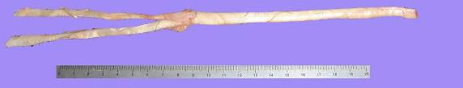

## subtitulo

Divida como achar que ficara mais claro ao leitor. Mostre os passos do seu método se ele for original. Veja um exemplo:

1. aferição da área - Imagem ilustrativa com cabo azul

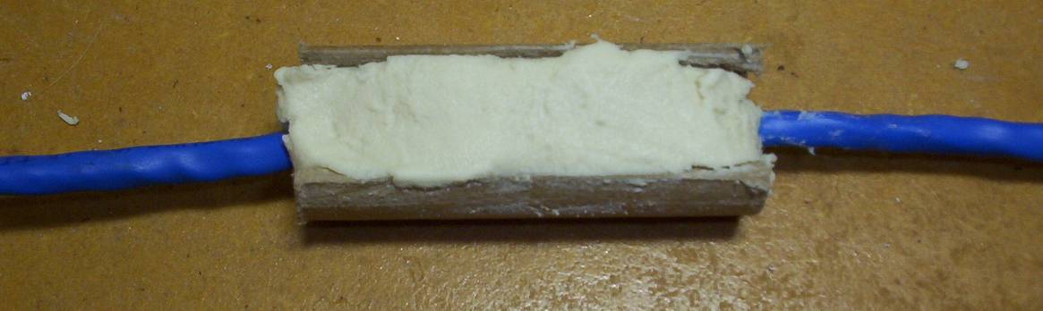

1. TÉCNICA de aferição da área – SECÇÃO TRANSVERSAL

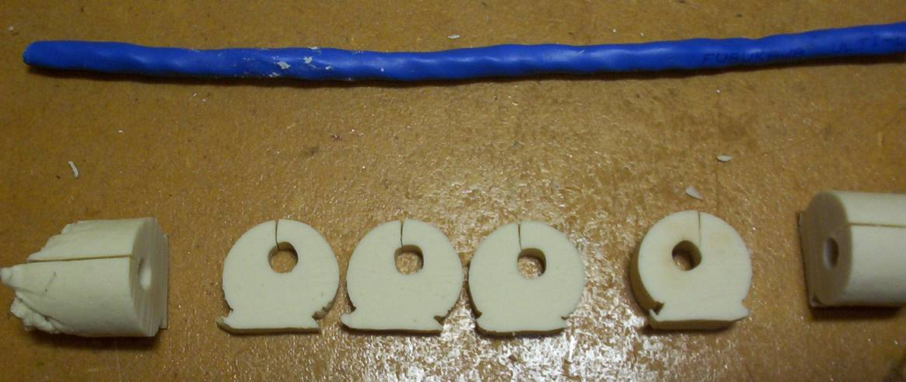

1. Imagem adquirida pelo digitalizador

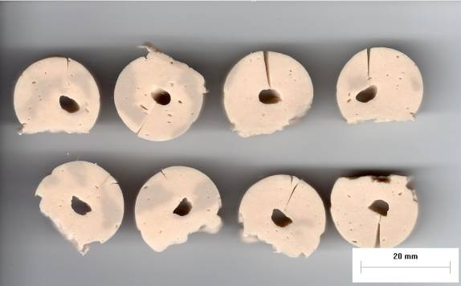

1. Exemplo de imagem produzida pelo programa Image-Pro Plus®

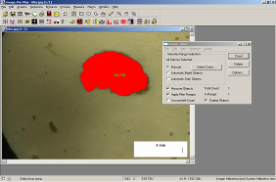

## ANÁLISE estatística

O último subcapítulo deve mostrar como foi feita a analise estatística, veja um exemplo:

Os resultados foram submetidos à análise de variância ANOVA. Também foi realizada a distribuição de probabilidade de Weibull, para comparar a probabilidade de falha entre os dois grupos, construindo-se o intervalo de 95% de confiança para a confiabilidade na carga máxima de 400N. Foi considerado falha, a rotura do primeiro tendão, ou seja, o ápice do primeiro grande pico. Os testes foram realizados com os programas Microsoft® Excel XP e Origin Pro® 6.1.

mais baixos. Os testes serão realizados com os programas Microsoft® Excel XP e Origin Pro® 6.1.

# Produto do projeto

Acho interessante colocar este item no projeto. Para os avaliadores terem uma idéia da onde você pretende publicar a tese depois de defendida. Isso mostra capacidade de planejamento e objetivos claros. Escolha uma revista de alto fator de impacto e coloque como sua meta principal, depois na seqüencia revistas de fator de impacto menor.

Se você não sabe o que é fator de impacto clique aqui: [http://comunidade.ctea.med.br/tecnologia/2010/05/26/fator-de-impacto-e-indice-h-–-coeficientes-cientificos/](http://comunidade.ctea.med.br/tecnologia/2010/05/26/fator-de-impacto-e-indice-h-%E2%80%93-coeficientes-cientificos/)

Exemplo:

* Produção da tese de doutorado em formato ABNT com requisito parcial para obtenção do grau de doutor.
* Publicação em periódico na seguinte ordem de preferência:
  1. *The American Journal of Sports Medicine* – ISSN: 0363-5465 – segundo maior fator de impacto de toda ortopedia (2008)
  2. Revista do Colégio Brasileiro de Cirurgiões - CBC – ISSN 0100-6991 – Medline/Pubmed
  3. Acta Ortopédica Brasileira - ISSN 1413-7852 – Sciel

# cronograma

Em projetos o cronograma sempre é avaliado pela banca avaliadora. Eles querem ter uma idéia de quando você vai terminar o trabalho. Isso porque caso a tese não seja entregue em tempo hábil a Capes pune a pós-graduação.

1. cronograma do projeto

|  |  |  |  |  |  |  |  |  |  |  |  |  |  |  |  |  |  |  |  |  |  |  |  |  |
| --- | --- | --- | --- | --- | --- | --- | --- | --- | --- | --- | --- | --- | --- | --- | --- | --- | --- | --- | --- | --- | --- | --- | --- | --- |
| **Ano** | **2010** | | | | | | | | | | | | **2011** | | | | | | | | | | | |
| **Mês** | **J** | **F** | **M** | **A** | **M** | **J** | **J** | **A** | **S** | **O** | **N** | **D** | **J** | **F** | **M** | **A** | **M** | **J** | **J** | **A** | **S** | **O** | **N** | **D** |
| **Contato com professor sobre possíveis temas na área biomecânica.** | X | X | X |  |  |  |  |  |  |  |  |  |  |  |  |  |  |  |  |  |  |  |  |  |
| **Reunião para Definição de Tema** | X | X | X |  |  |  |  |  |  |  |  |  |  |  |  |  |  |  |  |  |  |  |  |  |
| **Revisão Bibliográfica para justificativa de projeto** | X | X | X |  |  |  |  |  |  |  |  |  |  |  |  |  |  |  |  |  |  |  |  |  |
| **Reunião para verificação de proposta** | X | X | X |  |  |  |  |  |  |  |  |  |  |  |  |  |  |  |  |  |  |  |  |  |
| **Definição do manuseio dos materiais** | X | X | X |  |  |  |  |  |  |  |  |  |  |  |  |  |  |  |  |  |  |  |  |  |
| **Aquisição dos Materiais** |  |  |  | X | X | X |  |  |  |  |  |  |  |  |  |  |  |  |  |  |  |  |  |  |
| **Elaboração de testes biomecânicos** |  |  |  |  |  |  | X | X | X | X | X | X | X | X | X |  |  |  |  |  |  |  |  |  |
| **Análise dos Resultados** |  |  |  |  |  |  |  |  |  |  |  |  |  |  | X | X | X |  |  |  |  |  |  |  |
| **Desenvolvimento do manuscrito da tese** |  |  |  |  |  |  |  |  |  |  |  |  |  |  |  |  | X | X | X | X | X |  |  |  |
| **Defesa da tese** |  |  |  |  |  |  |  |  |  |  |  |  |  |  |  |  |  |  |  |  |  | X | X |  |
| **Publicação da tese** |  |  |  |  |  |  |  |  |  |  |  |  |  |  |  |  |  |  |  |  |  |  |  | X |

# orçamentO

Material Utilizado:

* Tendão extensor digital bovino
* Joelho suíno
* Pinos de ácido polilático
* Parafusos metálicos tipo interferência
* Material cirúrgico para limpeza dos espécimes (bisturi, tesoura e pinça)
* Sistema de acoplagem dos espécimes à máquina de teste
* Fio poliéster número 2
* Fio poliéster número 5
* Caixa de armazenagem dos espécimes
* Máquina de Teste Biomecânico
* Sistema de acoplagem à máquina
* Serra para corte

1. orçamento do projeto

|  |  |  |  |
| --- | --- | --- | --- |
| **Item** | **Quantidade estimada** | **Custo unitário (R$)** | **Custo total (R$)** |
| **Tendão extensor digital bovino** | 60 | 10 | 600,00 |
| **Joelho suíno** | 90 | 50,00 | 4.500,00 |
| **Pinos de ácido polilático** | 120 | DOAÇÃO | 0,00 |
| **Parafusos de titaneo** | 60 | DOAÇÃO | 0,00 |
| **Material Cirúrgico (bisturi, tesoura e pinça)** | - | - | Disponível |
| **Fio poliéster número 2** | 240 | DOAÇÃO | 0,00 |
| **Fio poliéster número 5** | 12 | DOAÇÃO | 0,00 |
| **Caixa de armazenagem dos espécimes** | 4 | 50,00 | 200,00 |
| **Máquina de Teste Biomecânico (uso do laboratório)** | - | - | Disponível |
| **Sistema de acoplagem à máquina** | 2 | 100,00 | 200,00 |
| **Serra para corte** | - | - | Disponível |
| **Total** |  |  | **5.500,00** |
| **Total a ser financiado pelo aluno** |  |  | **1000,00** |

ReferÊncias

AHMAD, C. S. et al. Mechanical properties of soft tissue femoral fixation devices for anterior cruciate ligament reconstruction. **Am J Sports Med,** v. 32, n. 3, p. 635-40, Apr-May 2004. ISSN 0363-5465 (Print). Disponível em: < <http://www.ncbi.nlm.nih.gov/entrez/query.fcgi?cmd=Retrieve&db=PubMed&dopt=Citation&list_uids=15090378> >.

DONAHUE, T. et al. Comparison of viscoelastic, structural, and material properties of double-looped anterior cruciate ligament grafts made from bovine digital extensor and human hamstring tendons. **Journal of biomechanical engineering,** v. 123, p. 162, 2001.

ENDO, V. T. et al. **Investigação de Métodos de Fixação de Ligamentos e Tendões em Ensaios de Tração Uniaxial**. Primeiro Encontro de Engenharia Biomecânica (ENEBI). Petrópolis UFSC**:** 2 p. 2007.

GOODSHIP, A.; BIRCH, H. Cross sectional area measurement of tendon and ligament in vitro: a simple, rapid, non-destructive technique. **Journal of biomechanics,** v. 38, n. 3, p. 605-608, 2005.

NOYES, F. et al. **Biomechanical analysis of human ligament grafts used in knee-ligament repairs and reconstructions**: JBJS. 66**:** 344-352 p. 1984.

NOYES, F. R. et al. Intra-articular cruciate reconstruction. I: Perspectives on graft strength, vascularization, and immediate motion after replacement. **Clin Orthop Relat Res**, n. 172, p. 71-7, Jan-Feb 1983. ISSN 0009-921X (Print). Disponível em: < <http://www.ncbi.nlm.nih.gov/entrez/query.fcgi?cmd=Retrieve&db=PubMed&dopt=Citation&list_uids=6337002> >.

ANexo 1

1. Título do anexo 1

Anexo são documentos, que não são feitos pelo autor. Como por exemplo a liberação do comitê de ética.

.

ANEXO 2

1. Título do anexo 2

Lorem ipsum dolor sit amet, consectetuer adipiscing elit. Maecenas porttitor congue massa. Fusce posuere, magna sed pulvinar ultricies, purus lectus malesuada libero, sit amet commodo magna eros quis urna.

Nunc viverra imperdiet enim. Fusce est. Vivamus a tellus.

Pellentesque habitant morbi tristique senectus et netus et malesuada fames ac turpis egestas. Proin pharetra nonummy pede. Mauris et orci.

Aenean nec lorem. In porttitor. Donec laoreet nonummy augue.

Suspendisse dui purus, scelerisque at, vulputate vitae, pretium mattis, nunc. Mauris eget neque at sem venenatis eleifend. Ut nonummy.